บทที่ 6
ผลการทดลอง

สำหรับในการทดลองนี้แบ่งการทดลองออกเป็น 3 ส่วนสำคัญๆ คือ ส่วนของการทำงานหลักๆของ Web , Program ที่ทำงานอยู่บนรถฉุกเฉิน และอีกส่วนคือของการทำงานของโทรศัพท์เคลื่อนที่ ในส่วนที่ 1 คือผลการทดลองการทำงานหลักๆ ของ Web Application นั้นจะทำการทดลองการใช้งาน Web Application โดยการเรียกหน้าเว็บผ่านทาง URL :: http://www.natur.in.th โดยผู้ที่เข้ามาใช้งานจะต้องเปิดดูผ่านเว็บบราวเซอร์ Internet Explorer เมื่อเข้าสู่หน้าแรกจะเป็นหน้าที่แสดงการใช้งานบริการต่างๆ ของแผนที่ เช่น การทดลองย่อ-ขยาย เลื่อนแผนที่ไปทางซ้าย-ขวา การเลือกชั้นข้อมูลของแผนที่ที่จะแสดงโดยจะใช้เทคโนโลยีของ Ajax เข้ามาช่วยในการดึงข้อมูลจากฐานข้อมูล ซึ่งในขณะเดียวกันหน้าเว็บเพ็จจะไม่มีการรีเฟรช การค้นหาสถานที่ต่างๆ การแสดงตำแหน่งที่ผู้ต้องการความช่วยเหลือจะเรียก การเลือกชนิดของการร้องขอความช่วยเหลือ ซึ่งมีอยู่ 3 ชนิด คือ รถพยาบาล รถตำรวจ และรถดับเพลิง และการแสดงภาพผู้ป่วยหรือผู้ประสบอุบัติเหตุในขณะนั้นผ่านกล้องเป็นแบบ Real-time ในส่วนที่ 2 คือผลการทดลองการทำงานของ Program ที่ทำงานอยู่บนรถฉุกเฉินที่จะแสดงการทดลองในการแสดงตำแหน่งของรถและรับผู้ป่วยหรือผู้ประสอบอุบัติเหตุ และในส่วนที่ 3 คือการทำงานของโทรศัพท์เคลื่อนที่นั้นจะทำการทดลองสร้าง Application โดยใช้เทคโนโลยีของ BREW ซึ่งเป็นการทดลองใช้งาน Program Application เพื่อใช้ในการเรียกรถฉุกเฉิน ที่เกิดจากการทำงานในด้านต่างๆ เช่น ด้านเมนูคอนโทรล ด้านการติดต่อกับเว็บเซิร์ฟเวอร์ เป็นต้น และการทดลองนี้จะทำการทดลองรันอยู่บน Emulator ซึ่งเป็นการจำลองการทำงานของโทรศัพท์เคลื่อนที่บนเครื่องคอมพิวเตอร์ส่วนบุคคล และสุดท้ายคือการวิจารณ์ผลการทดลอง

  - ส่วนที่ 1 การทำงานหลักๆของ Web Application
- แสดงหน้าเว็บเพ็จโดยรวม
โดยในส่วนของระบบ เรียกรถฉุกเฉินผ่าน Web site นี้จะมีส่วนประกอบหลักๆ อยู่ 9 ส่วนซึ่งจะอธิบายในแต่ละส่วนได้ดังนี้
- ส่วนแผงที่แสดงเลเยอร์ชั้นต่างๆ ที่ผู้ใช้ต้องการจะให้แสดงบนแผนที่
- ส่วนของการบริการ อื่นๆ เช่น Intelligent Taxi
- ส่วนการแสดงตำแหน่งของผู้เรียกที่ต้องการเรียกในขณะนั้น
- เป็นการร้องขอการเรียกรถพยาบาล
- เป็นการร้องขอการเรียกรถตำรวจ
- เป็นการร้องขอการเรียกรถดับเพลิง
- เป็นแผงควบคุมการเลื่อนแผนที่ ซึ่งสามารถเลื่อนไปทางซ้าย ขวา ขึ้นบน ลงล่าง
- เป็นแผงแสดงการควบคุมการขยายและย่อขนาดของแผนที่
- เป็นส่วนของการ ค้นหาสถานที่ต่างๆ ที่อยู่บนแผนที่
- เป็นส่วนของการแสดงผลของกล้องที่เอาไว้แสดงผู้ประสบอุบัติเหตุในขณะที่อยู่บนรถ

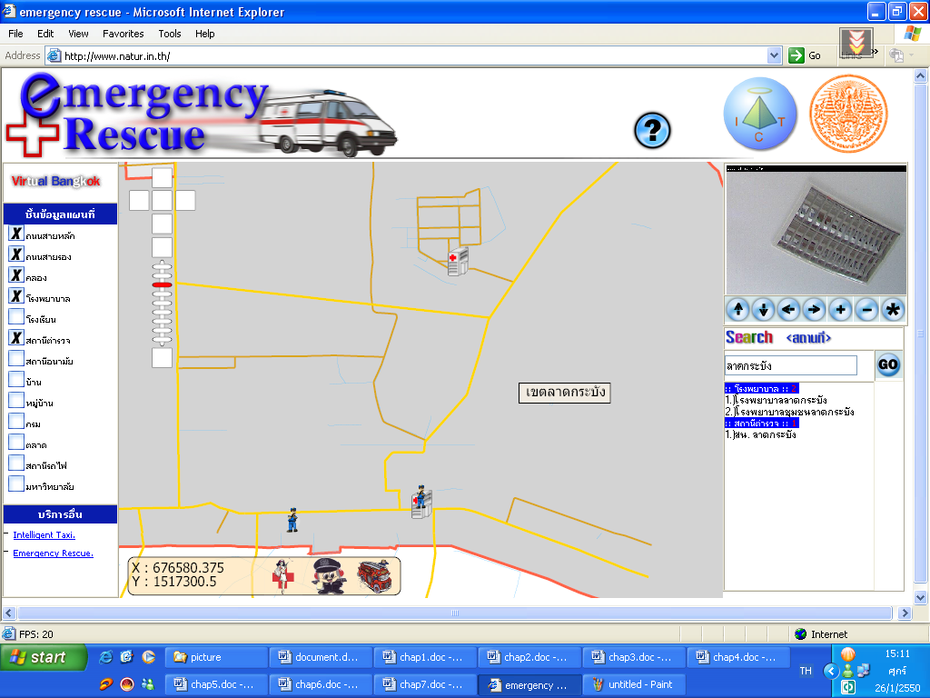
6
5
4
3
9
2
1
7
8
10

รูปที่ 6-1 แสดงหน้าเว็บเพ็จของ Web Emergency Rescue

- การทดลองเทคโนโลยี Ajax มาใช้ในการดึงชั้นข้อมูลของแผนที่
โดยปกติแล้วเมื่อมีการ Update เกิดขึ้นบนเว็บบราวเซอร์นั้น เว็บบราวเซอร์ก็จะทำการติดต่อไปที่ Server ใหม่เพื่อทำการแสดงหน้าเว็บเพ็จขึ้นมาใหม่ แต่เมื่อนำเทคโนโลยี Ajax เข้ามาใช้แล้วทำให้เว็บเพ็จไม่ต้องมีการรีเฟรชหน้าเว็บเพ็จนั้นใหม่ ฉะนั้นเมื่อ client มี request แทนที่จะส่ง HTTP request ไปยัง server โดยตรง client จะส่ง JavaScript call ไปยัง Ajax engine เพื่อโหลดข้อมูลที่ user ต้องการ ผลการทดลองการใช้เทคโนโลยี Ajax ดังแสดงในรูปด้านล่างนี้

ส่วนแผงที่แสดงชั้นข้อมูลของแผนที่ ที่ใช้ Ajax ในการดึงข้อมูล
รูปที่ 6-2 แสดงการนำเทคโนโลยี Ajax มาใช้กับเว็บ

- การทดลองย่อ-ขยาย แผนที่โดยใช้ SVG
ในส่วนของแผนที่นี้เราสามารถที่จะย่อหรือขยายแผนที่ เพื่อดูรายละเอียดในจุดต่างๆได้ ซึ่งได้ใช้ SVG ในการแสดงแผนที่ ซึ่งข้อดีของการใช้ SVG คือในการย่อหรือขยายแผนที่จะทำให้การแสดงผลนั้นสวยงามและไม่เกิดการแตกของสีเนื่องจากเป็นการแสดงแบบ Graphic โดยการทดลอง ใช้ SVG ด้วยการกดปุ่ม Zoom in (+) เพื่อทำการขยายขนาดของแผนที่ และ Zoom Out (-) เพื่อทำการย่อขนาดของแผนที่บนแผนที่ ดังแสดงในรูปที่ 6-3, ในรูปที่ 6-4, รูปที่ 6-5 และ ในรูปที่ 6-6
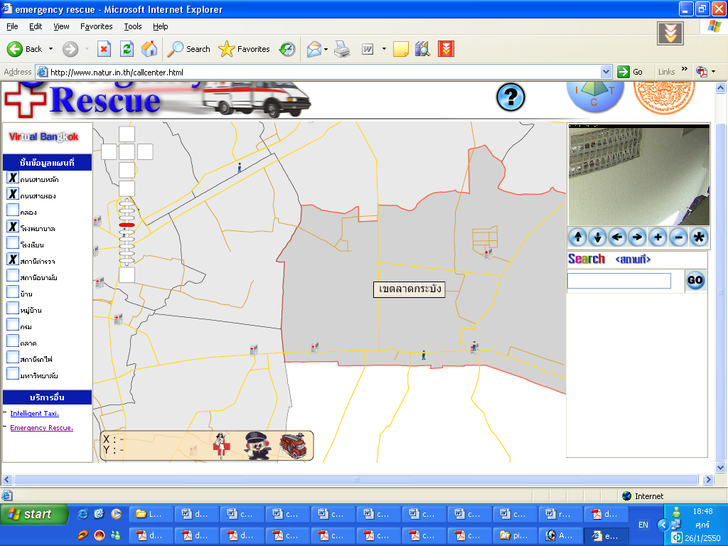
รูปที่ 6-3 แสดงแผนที่ก่อนการกดปุ่ม Zoom in (+) เพื่อทำการขยายขนาดของแผนที่

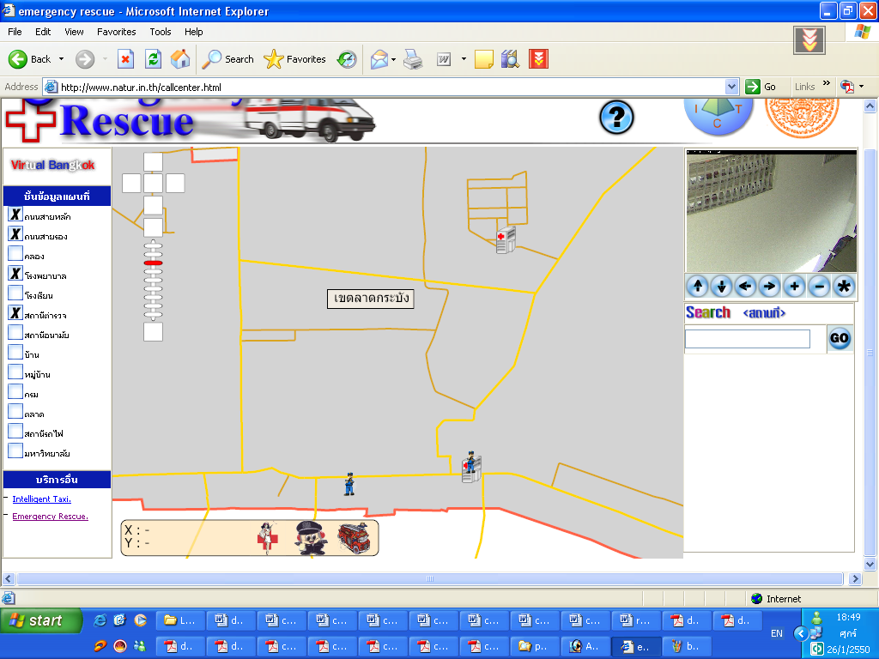
รูปที่ 6-4 แสดงแผนที่หลังการกดปุ่ม Zoom in (+) เพื่อทำการขยายขนาดของแผนที่
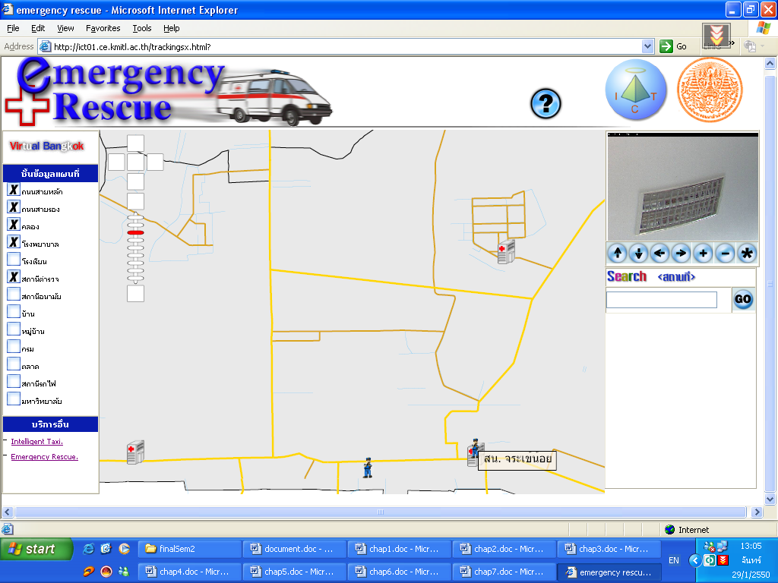
รูปที่ 6-5 แสดงแผนที่ก่อนการกดปุ่ม Zoom out (-) เพื่อทำการย่อขนาดของแผนที่

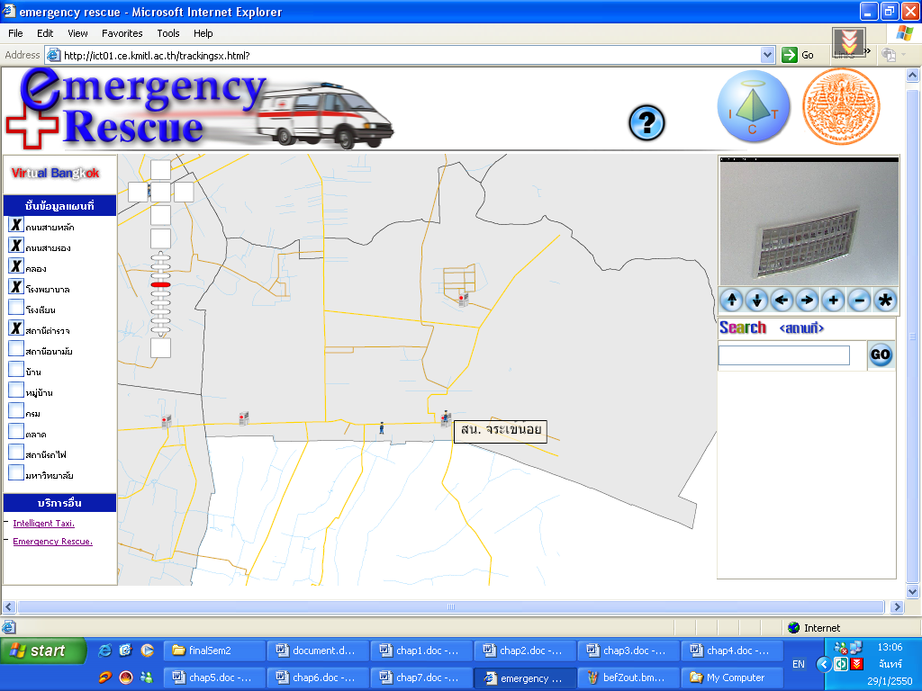
รูปที่ 6-6 แสดงแผนที่หลังการกดปุ่ม Zoom out (-) เพื่อทำการย่อขนาดของแผนที่

- การเลื่อนแผนที่
การเลื่อนแผนที่นั้น โดยจะสามารถเลื่อนได้ทั้ง 4 ทิศทาง คือ เลื่อนขึ้น เลื่อนลง เลื่อนไปทางซ้าย และ เลื่อนไปทางขวา ดังแสดงในรูปที่ 6-5 และรูปที่ 6-6
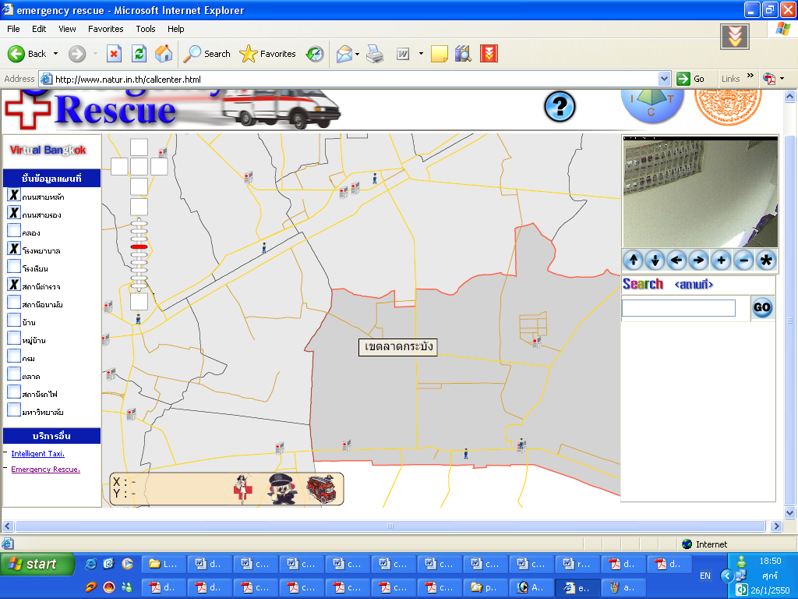
รูปที่ 6-7 แสดงแผนที่ก่อนการกดปุ่มเลื่อนซ้าย เพื่อทำการเลื่อนแผนที่

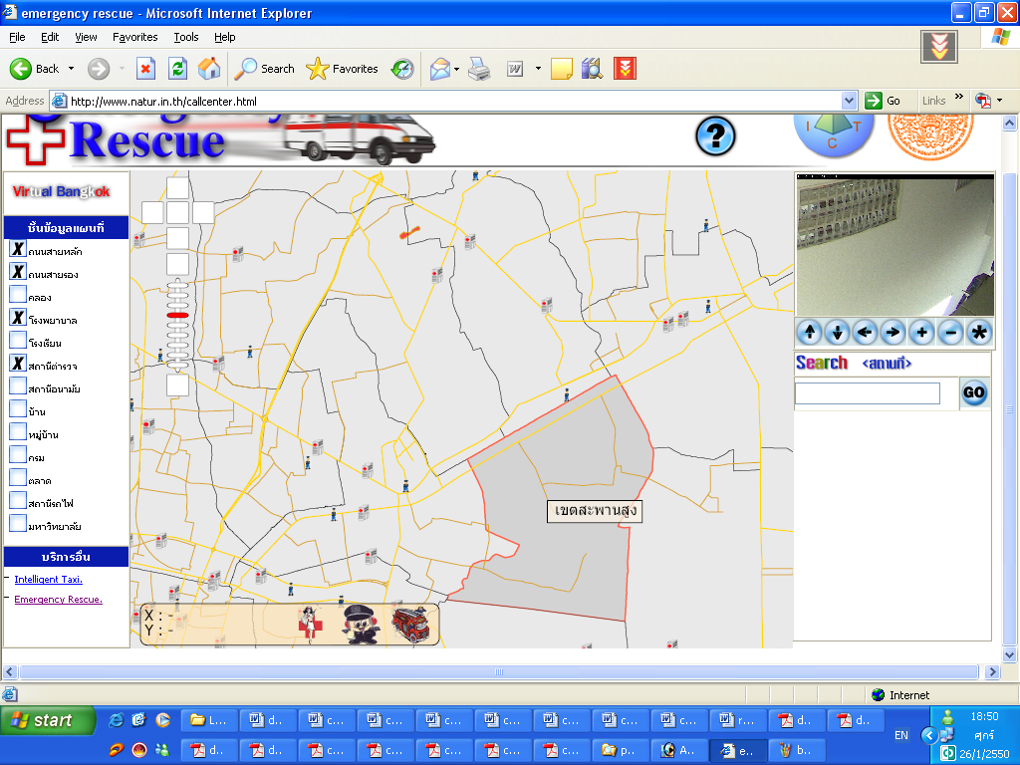

รูปที่ 6-8 แสดงแผนที่หลังการกดปุ่มเลื่อนซ้าย เพื่อทำการเลื่อนแผนที่
- การทดลองค้นหาสถานที่บนแผนที่
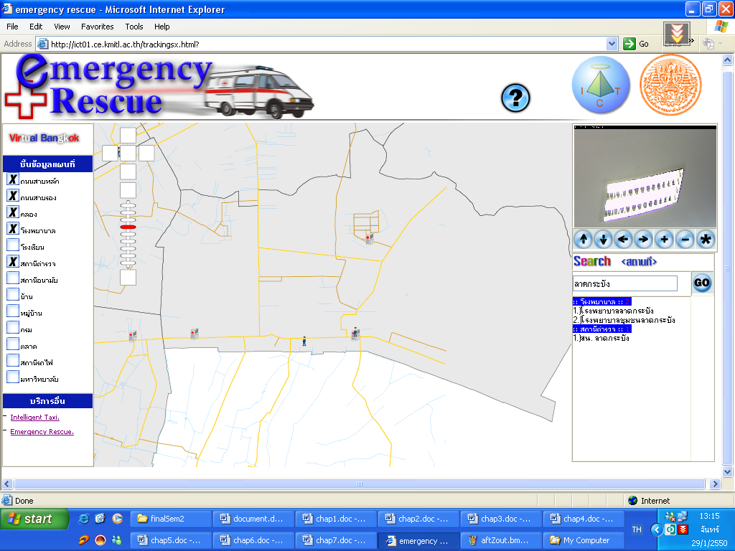
ช่องที่ให้ป้อนสถานที่ต้องการค้นหา
ที่แสดงผลการค้นหา
รูปที่ 6-9 แสดงการทดลองค้นหาสถานที่บนแผนที่

  - ส่วนที่ 2 การทำงานของ Program ที่อยู่บนรถฉุกเฉิน
6.2.1 Program ที่อยู่บนรถฉุกเฉิน
โดยในส่วนของระบบที่เป็น Application Program ที่ต้องติดตั้งและมีอยู่บนรถฉุกเฉินนี้จะมีส่วนประกอบหลักๆ อยู่ 11 ส่วนซึ่งจะอธิบายในแต่ละส่วนได้ดังนี้
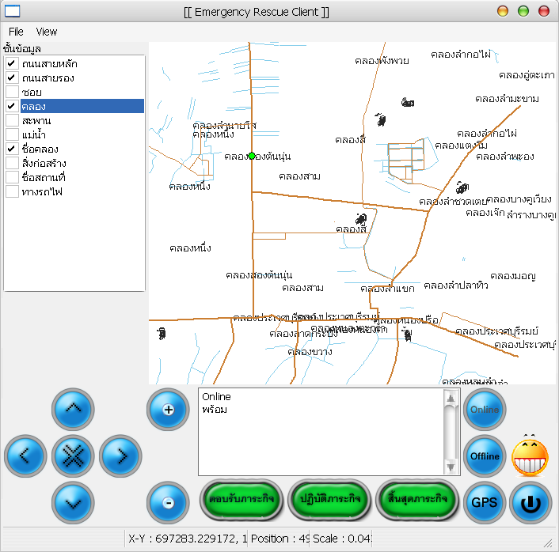
8
9
4
5
6
7
2
1
3
10
11

รูปที่ 6-10 แสดงโปรแกรมที่อยู่ในส่วนของรถฉุกเฉิน
คำอธิบายในแต่ละส่วน
- ส่วนแผงที่แสดงเลเยอร์ชั้นต่างๆ ที่ผู้ใช้ต้องการจะให้แสดงบนแผนที่
- เป็นแผงควบคุมการเลื่อนแผนที่ ซึ่งสามารถเลื่อนไปทางซ้าย ขวา ขึ้นบน ลงล่าง
- เป็นแผงแสดงการควบคุมการขยายและย่อขนาดของแผนที่
- เป็นปุ่มการตอบรับการบริการ
- เป็นปุ่มที่ต้องกดเมื่อเริ่มการรับผู้เรียกใช้บริการ
- เป็นปุ่มที่กดเมื่อบริการผู้ใช้เสร็จสิ้น
- เป็นตัวที่ setup GPS ที่ติดตั้งอยู่บนรถฉุกเฉิน
- เป็นปุ่มที่ใช้ในการเข้าสู่ระบบเมื่อรถฉุกเฉินคันนั้นพร้อมให้บริการ
- เป็นปุ่มที่ใช้ในการออกจากระบบเมื่อรถฉุกเฉินคันนั้นเลิกให้บริการ
- แสดงตำแหน่งรถในขณะนั้น
- แสดงตำแหน่งพิกัด X Y

- การแสดงตำแหน่งของรถคันนั้นและแสดงตำแหน่งผู้เรียกเมื่อมีผู้เรียกใช้บริการฉุกเฉินเข้ามา
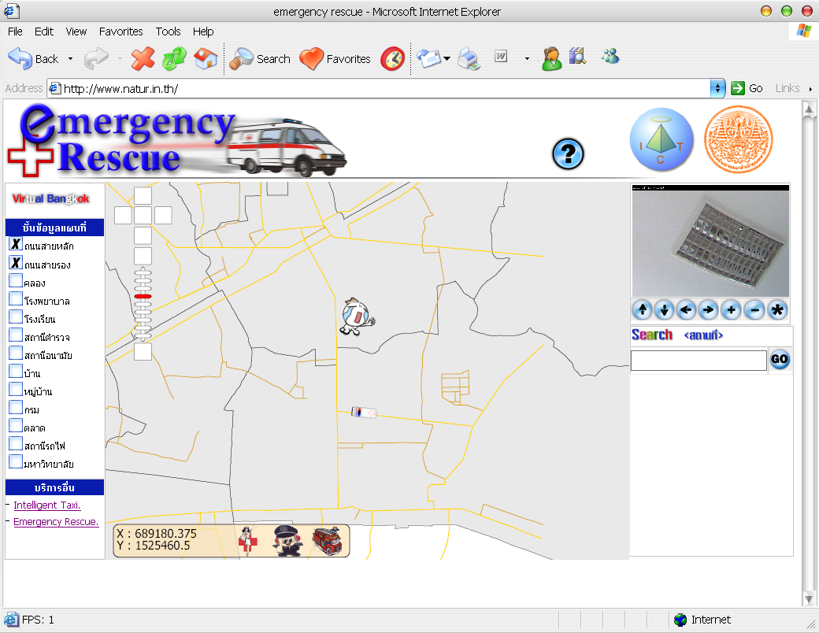
ตำแหน่งผู้เรียก
ตำแหน่งรถในขณะนั้น
รูปที่ 6-11 แสดงผลบนเว็บเพ็จ

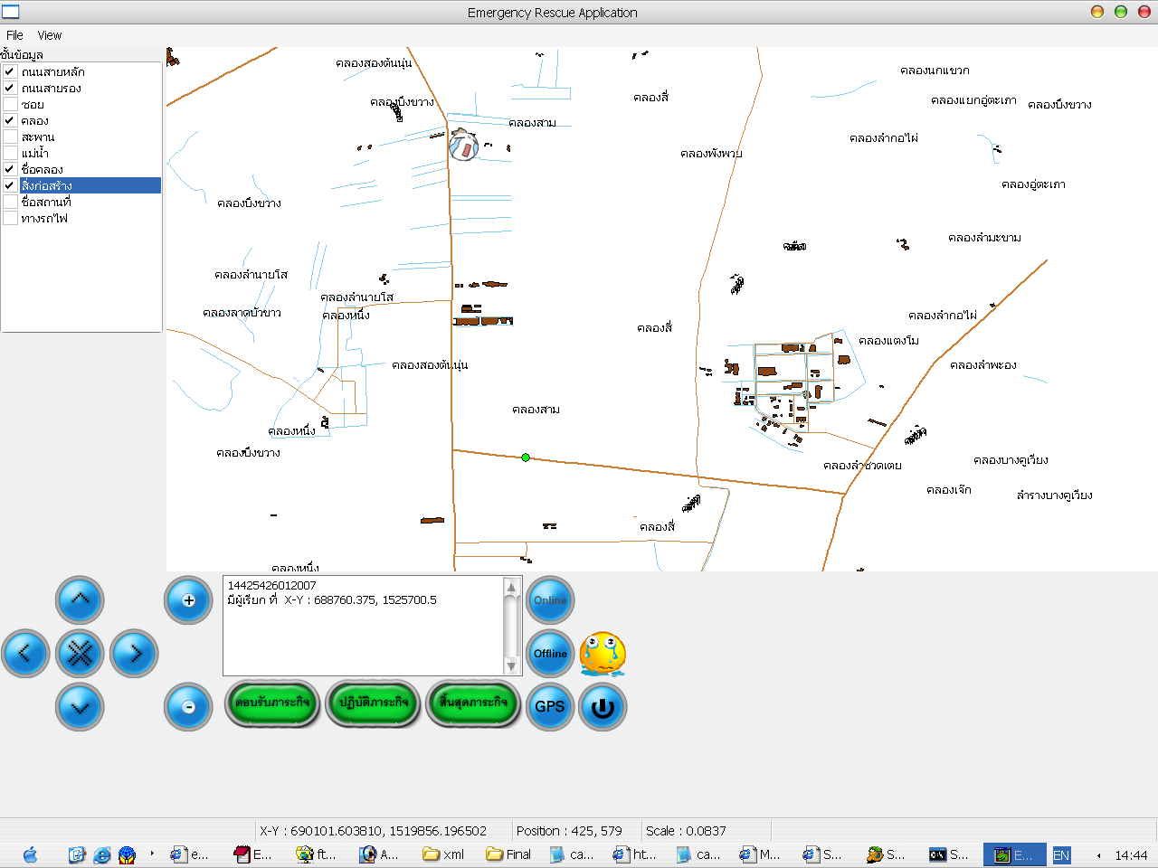
ตำแหน่งผู้เรียก
ตำแหน่งรถในขณะนั้น
รูปที่ 6-12 แสดงอยู่บน Program ที่อยู่บนรถฉุกเฉิน

6.2.2 Program ที่ใช้ติดตามรถทุกคัน
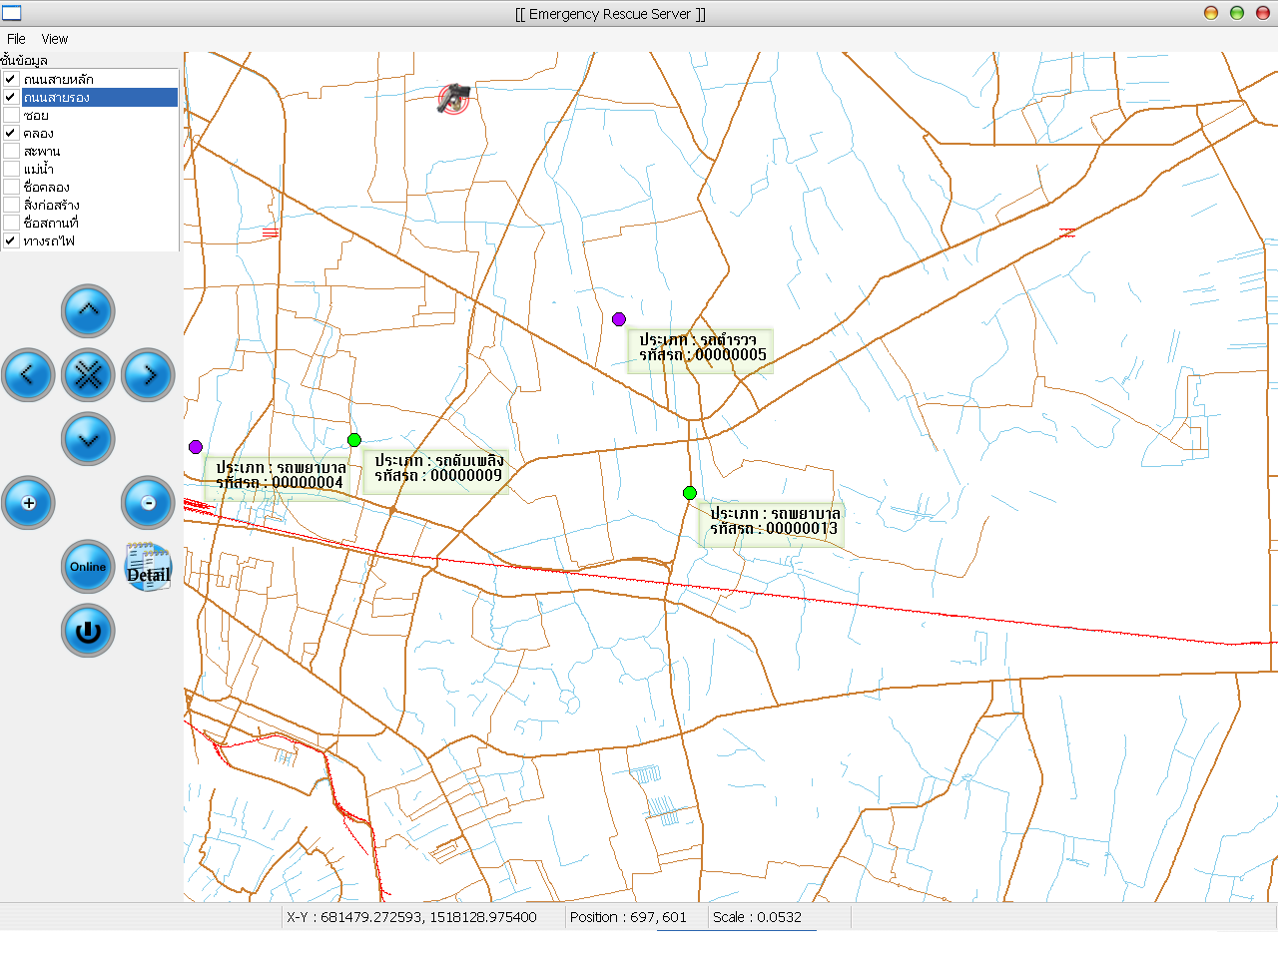
รูปที่ 6-13 แสดงอยู่บน Program ที่ใช้ติดตามรถฉุกเฉินทุกคัน
  - ส่วนที่ 3 การทำงานของโทรศัพท์เคลื่อนที่
ผลการทดลองเขียนพัฒนา Application Emergency Rescue บนโทรศัพท์เคลื่อนที่ เป็นผลการทดลองแสดงการใช้งาน Application บางส่วนของโครงงานนี้ การทดลองในส่วนนี้นั้นจะแสดงเพียง รูปภาพการเรียกรถพยาบาลฉุกเฉินเท่านั้น เนื่องจากครั้งก่อนได้แสดงผลการทดลอง เกี่ยวกับระบบที่ใช้เรียกรถฉุกเฉินนี้ทางโทรศัพท์มือถือทั้งหมดไปแล้ว โดยถ้าเป็นการเรียกรถตำรวจ หรือ เรียกรถดับเพลิง ก็จะมีลักษณะการเรียกรูปแบบเดียวกัน ต่อไปจะเป็นการแสดงผลการทดลองพร้อมกับ ขั้นตอนการเรียกรถพยาบาลฉุกเฉิน

  - แสดงไอคอน Program Application on Mobile ทั้งหมดที่มีอยู่ในโทรศัพท์มือถือในขณะนั้นซึ่ง ก็จะมี Application ที่ชื่อว่า Emergency Rescue ที่เป็น Application ที่พัฒนาโดยโครงงานนี้

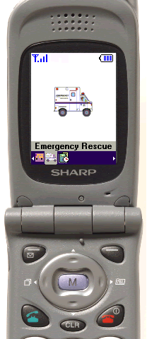
เลื่อนไปทางซ้ายเพื่อเลือกไอคอน
เลื่อนไปทางขวาเพื่อเลือกไอคอน
ปุ่ม Select

รูปที่ 6-14 แสดงไอคอน Program Application on Mobile ของ Emergency Rescue

รูปนี้แสดงผลการทดลองในส่วนของ Program Application on Mobile ซึ่งการแสดงผลของรูปนี้เป็นการแสดงรูปไอคอนของ Application Program ต่างๆที่มีอยู่ภายในโทรศัพท์มือถือ โดยในรูปตัวอย่างนี้จะมีอยู่เพียง 3 Application Program ที่แสดงอยู่บนโทรศัพท์มือถือ และหนึ่งในนั้นก็มี Application Program ที่ชื่อว่า “Emergency Rescue” ซึ่งเป็น Application Program ของโครงงานนี้ จากนั้นก็ทำการ Select เพื่อเลือกเข้าไปใน Application นี้โดยการกดปุ่ม ตามที่ลูกศรชี้

  - แสดงหน้าจอหน้าแรกของการทำงานเมนูหลัก ของระบบการเรียกรถฉุกเฉิน

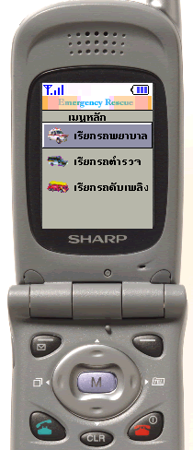
ปุ่มเลื่อน ขึ้น เพื่อเลือกเมนู
ปุ่มเลื่อน ลง เพื่อเลือกเมนู

รูปที่ 6-15 แสดงหน้าจอหน้าแรกของการทำงานเมนูหลัก

รูปนี้คือการแสดงผลต่อจากที่เมื่อเราได้กดปุ่ม Select เพื่อเลือกเข้ามาที่ Application Program ของโครงงานนี้ที่ชื่อว่า “Emergency Rescue” แล้ว ซึ่งหน้าจอของโทรศัพท์มือถือจะทำการแสดงหน้าเมนูหลักของ Application นี้ โดยจะมีอยู่ 3 เมนู ดังนี้
- เมนูเรียกรถพยาบาล คือ เมนูที่ใช้ในการเรียกรถพยาบาลฉุกเฉิน
- เมนูเรียกรถตำรวจ คือ เมนูที่ใช้ในการเรียกรถตำรวจฉุกเฉิน
- เมนูเรียกรถดับเพลิง คือ เมนูที่ใช้การเรียกรถดับเพลิงฉุกเฉิน
จากนั้นให้ทำการกดปุ่มเลื่อนไปที่เมนู เรียกรถพยาบาล และกดปุ่ม Select เพื่อทำการเลือกและเข้าไปในเมนูของการเรียกรถพยาบาล ดังแสดงต่อด้านล่างนี้

  - แสดงหน้าเมนูของการเรียกรถพยาบาลแบบฉุกเฉิน
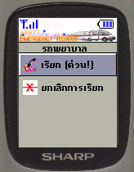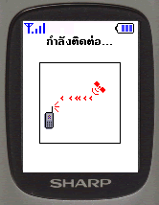

รูปที่ 6-16 แสดงหน้าเมนูของการเรียกรถพยาบาลแบบฉุกเฉิน

เป็นเมนูที่อยู่ภายใต้เมนูเรียกรถพยาบาล ซึ่งเมื่อเลือกเมนูเรียกรถพยาบาลในหน้าจอเมนูหลักของ Application Program แล้ว และภายใต้เมนูนี้ก็จะมี อยู่ 2 เมนู ดังนี้
- เมนูเรียก (ด่วน!) คือ เมนูที่ใช้ในการเรียกรถพยาบาลฉุกเฉิน
- เมนูยกเลิกการเรียก คือ เมนูที่ใช้ในการยกเลิกการเรียกรถพยาบาลฉุกเฉิน ซึ่งภายในเมนูยกเลิกการเรียกนี้จะยังมีเมนูย่อยขึ้นมาแสดงอีกที เพื่อถามความแน่ใจของผู้ใช้ว่าต้องการจะยกเลิกการเรียกรถพยาบาลฉุกเฉินจริงๆหรือไม่ ซึ่งจะแสดงในรูปต่อไป
จากนั้นให้เลือกไปที่ เมนูเรียกด่วน เมื่อเลือกไปที่เมนูเรียกด่วนแล้ว Program ก็จะทำการแสดงสถานะ การทำงานในขณะนั้นว่า กำลังติดต่อ และเมื่อติดต่อสำเร็จแล้วก็จะแสดง ผลการติดต่อนั้นๆ ว่าเรียบร้อยแล้ว และก็ให้กลับไปยังหน้าเมนูหลัก เท่านี้ก็เสร็จสิ้นขั้นตอนการเรียกรถพยาบาลฉุกเฉินดัง รูปด้านล่างนี้
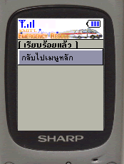
รูปที่ 6-17 แสดงหน้าเมนูของผลการเรียกรถพยาบาลแบบฉุกเฉินว่าสำเร็จ

